Inkluzivno obrazovanje u JU OŠ “SUTJESKA“

Inkluzivno obrazovanje, kao dio reforme vaspitno-obrazovnog sistema počelo je da se realizuje u našoj školi od školske 2005/2006 godine i zasnovano je na principima jednakih mogućnosti i izbora, u skladu sa individualnim mogućnostima.
Od tada škola prilagođava izvođenje obrazovnog programa kroz IROP-e (Individualno razvojno-obrazovne programe). Oformljen je tim za praćenje inkluzivnog obrazovanja koga čine: direktor škole, školski psiholog, školski logoped , školski pedagog i učitelj/nastavnik. U toku školske godine dva puta se organizuju sastanci za izradu IROP-a i postavljaju ciljevi koje bi učenik trebalo da savlada za period od 4 mjeseca.
Škola obezbjeđuje kvalitetno i dostupno obrazovanje i vaspitanje svakom djetetu.
Naši nastavnici/ce i učiteljice su imali seminare, obuke za izradu IROP-a, obučavani su za timski rad u cilju osposobljavanja za oblast inkluzivnog obrazovanja. Stručni saradnici se dodatno edukuju za najsavremenije metode koje se primjenjuju u radu sa djecom sa posebnim obrazovnim potrebama.
Sada škola broji 27 učenika sa posebnim obrazovnim potrebama.
U toku IX razreda za učenike sa posebnim obrazovnim potrebama radi se Individualni tranzicioni plan nakon čega se učenik upisuje u srednju školu. Imamo puno povratnih informacija od roditelja, da su naši nekadašnji đaci uspješno završili srednju školu, osposobili se za rad pa čak neki i završili fakultet.
U periodu od 2005/2006 do danas proces inkluzije se razvijao uzlaznom putanjom.
2016. godine na nivou škole smo sproveli Indeks za inkluziju i uz pomoć četvorogodišnjeg akcionog plana radili na unapređenju inkluzivne politike, kulture i prakse.
U školi imamo dosta primjera dobre prakse inkluzivnog obrazovanja a škola je prepoznata kao jedna od najboljih škola koja promoviše inkluziju.

Primjeri dobre prakse u inkluzivnom obrazovanju

Pored redovnih aktivnosti koje sprovodi škola, učenici su istakli svoja postignuća i talenat kroz vannastavne aktivnosti i na taj način pokazali koliko mogu doprinijeti ne samo školi već i široj zajednici.
Do njih dolazimo primjenom Indeksa za inkluziju. On nam pomaže da prepoznamo potebe procesa, učeniak, izvođača. Dragocjen je da postavimo inkluzivnu školsku politiku, da je uvedemo u inkluzivnu školsku praksu koja rezultura inkluzivnom školskom kulturom.
Naši učenici sa posebnim obrazovnim potrebama su aktivno učestvovali :
- u mnogim kreativnim radionicama,
- na konkursu za izbor najboljih likovnih i ručnih radova i dobili specijalnu nagradu (Fondacija Vukove zadužbine Žabljak, Šavnik, Plužine, nagrada je uručena u Petnjica),
- u projektu Prva crnogorska bajka „Zlatna dolina“ u saradnji sa NVO Punkt,
- u projektu „Preduzetništvo“, Seecel.
- na dječijem festivalu Zlatna Pahulja 2013, Rožaje sa pjesmom „Drugarstvo“,
Pored toga što su učenici učestvovali i dobili specijalnu nagradu, naš poznati kompozitor Miha u saradnji sa Atlas tv su snimili spot za ovu pjesmu.
https://www.youtube.com/watch?v=e_W-ALmTiYw
https://www.youtube.com/watch?v=D3qIND3bxhI

- na foto konkursu „Pričam ti o Podgorici“ gdje su dobili specijalne ,
Nagrade. Nagrade su uručene u narodnoj biblioteci „Radosav Ljumović“,
- zatvaranju 21. kotorskog festivala pozorišta za djecu,Kotor.
- učešće u Globalnoj kampanji UN #DrawDisability
- radionica sa poznatim glumcem iz serije Mućke Nikolas Lindherst (Rodni),
- likovna radionica i posjeta JU Muzeji i galerije Podgorice,
- 2019. posjeta višestruke šampionke u plivanju Lusi Majer (Lucy Meyer) i njenog tima. Posjeta je organizovana u saradnji sa UNICEF-om Crne Gore i Ministarstvom prosvjete. Tada je održana zajednička radionica naših učenika sa Lusi. Tog dana smo svi pokazali da imamo isti cilj a to je promocija prava djece sa smetnjama u razvoju i da svako dijete u sebi krije potencijale za određenu oblast, bilo da je to sport, muzika, ples, slikanje.
- 2021.godine, škola je dobila donaciju od Ministarstva prosvjete- opremnjena je kompjuterima, laptopovima i ostalom opremom koja omogućava nastavnicima da prilagođavaju i plastificiraju nastavni materijal i učenicima da koriste prilagođene tastature i miševe.
- U školi se svake godine obilježava „Dan šarenih čarapa“, „Dan djece sa autizmom“ i „Dan inkluzije“.
- Ove godine, učenici naše škole sa nastavnicom i logopedicom bili su učesnici proslave „Dana inkluzije“ u organizaciji Savjeta Evrope.
- Posebno je značajno što smo prepoznavali značaj prilagođavanja, te izrade individualizovanog materiajla za učenike s posebnim obrazovnim potrebama. Ova sredstva se koriste u nastavi, za interakciju, socijalizaciju. Takođe smo ih u par navrata, a posljednji put na Danu inkluzije izložili i predstavili široj javnosti.
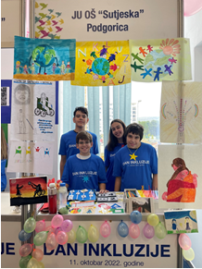
- Škola uspješno sarađuje sa NVO „STAZE“, NVO “PUNKT“, UNICEF-om, Ministarstvom prosvjete, Zavodom za školstvo, Resursnim centrom 1. Jun, SEECEL, RC za djecu i mlade Podgorica, Dom zdravlja PG, Centar za autizam i mnogim drugim organizacijama.

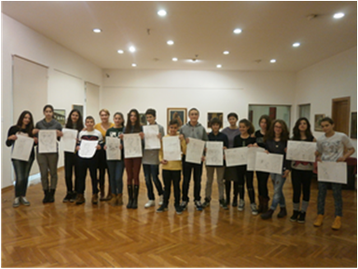 |  | 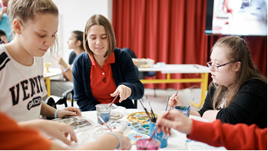
 | 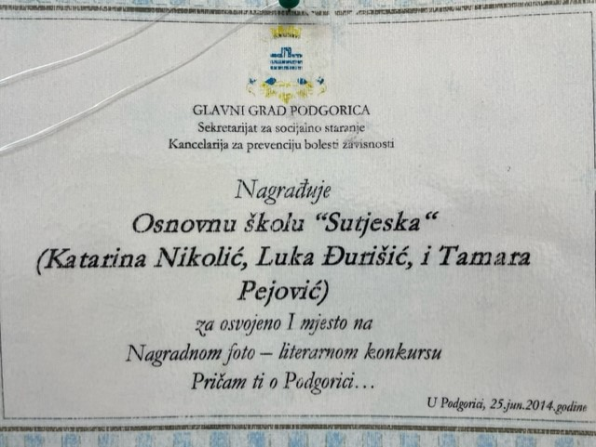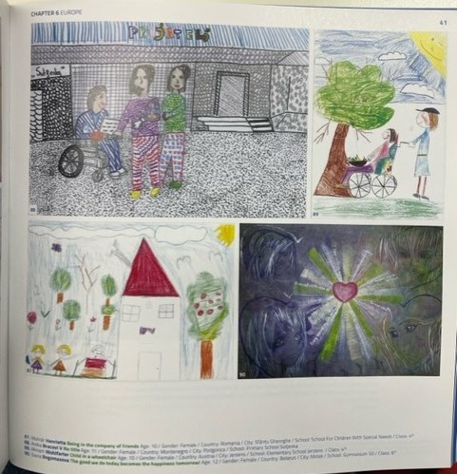 |  | 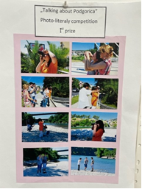
Pripremila
mr Almasa Begović, logoped
nastavnik-savjetnik u nastavi

